ТЕХНОЛОГИЯ РАЗВИТИЯ КРИТИЧЕСКОГО МЫШЛЕНИЯ
В основе технологии формирования критического мышления через чтение и письмо лежит теория осмысленного обучения Л.С. Выготского «…всякое размышление есть результат внутреннего спора, так, как если бы человек повторял по отношению к себе те формы и способы поведения, которые он применял раньше к другим» а также идеи Д. Дьюи, Ж. Пиаже о творческом сотрудничестве ученика и учителя, о необходимости развития в учениках аналитически-творческого подхода к любому материалу.
В основе данной технологии – трехфазовая структура урока. Рассмотрим приёмы ТРКМ наиболее подходящие для каждой фазы урока:
I. Стадия вызова
- «Кластер»
- «Загадка»
- «Мозговой штурм»
- «Отсроченная догадка»
- «Таблица «толстых» и «тонких» вопросов»
- «Театрализация»
- «Да – нетка»
- «Проблемный вопрос»

«Кластер». Информация, касающаяся какого – либо понятия, явления, события, описанного в тексте, систематизируется в виде кластеров (гроздьев). В центре находится ключевое понятие. Последующие ассоциации обучающиеся логически связывают с ключевым понятием. В результате получается подобие опорного конспекта по изучаемой теме.
«Загадка». Тема урока зашифрована в виде загадки или загадки-описании.
«Мозговой штурм». Ученики могут высказывать любое мнение, которое поможет найти выход из затруднительной ситуации. Все выдвинутые предложения фиксируются без какой бы то ни было оценки, а далее сортируются по степени выполнимости и ожидаемой эффективности. Непригодные отбрасываются, перспективные берутся на вооружение.
«Отсроченная догадка». Дети высказывают предположения по заявленной теме урока. Но все же вопрос остаётся открытым почти до конца урока. в конце урока на него дети должны самостоятельно дать ответ.
«Таблица «толстых» и «тонких» вопросов». В левой части –простые («тонкие») вопросы, в правой – вопросы, требующие более сложного, развернутого ответа.
«Театрализация». Заранее подготовленные учащиеся показывают инсценировку, связанную напрямую с темой урока.
«Да – нетка». Учитель зачитает утвержения, связанные с темой урока, учащиеся записывают ответы в виде: «да» или «нет».
«Проблемный вопрос». Урок начинается с вопроса, записанного на доске. Ответ на него учащиеся получают в ходе урока.
II. Стадия осмысления
- «Чтение с остановками»
- «Таблица «толстых» и «тонких» вопросов»
- Метод «Думательных шляп»
- «Кластер»
- «Фишбоун»
- «Ромашка Блума»
«Чтение с остановками». Очень эффективен при работе над чтением текста проблемного содержания, а также при работе с аудиальными и визуальными пособиями. Он помогает прорабатывать материал детально. Кроме того, учащиеся имеют возможность пофантазировать, оценить факт или событие критически, высказать свое мнение. Здесь происходит обучение как критическому мышлению, так сказать рефлексивному, на стадии осмысления материала, так и творческому, на стадии прогнозирования событий.
Метод «Думательных шляп»(Эдвард де Боно). Предлагает при решении творческой задачи выполнять за один раз по одному мыслительному действию. Класс разбивается на шесть групп, каждая получает шляпу определённого цвета.
Белая шляпа: статистическая
Белый цвет символизирует чистоту, правду. Это цвет информации. Нас интересуют только факты. Мы задаемся вопросами о том, что мы уже знаем, каких данных недостаточно, какая еще информация нам необходима и как нам ее получить.
Красная шляпа: эмоциональная.
Красный цвет - цвет жизни, крови, любви, чувственности, страданий.
Учащиеся могут высказать свои чувства и интуитивные догадки относительно рассматриваемого вопроса, не вдаваясь в объяснения о том, почему это так, кто виноват и что делать. Что я чувствую по поводу данной проблемы?
Черная шляпа:негативная
Черный цвет - цвет земли, почвы, основы, здравого смысла.
Эта шляпа помогает критически оценить выдвигаемые предложения, понять, насколько они реалистичны, безопасны и осуществимы. Основной смысл - сработает ли это? Насколько это безопасно? Осуществима ли эта идея?
Желтая шляпа: позитивная.
Желтый - это цвет солнца, тепла, золота, выгоды. Желтая шляпа требует от нас переключить свое внимание на поиск достоинств, преимуществ и позитивных сторон рассматриваемой идеи. Зачем это делать? Каковы будут результаты? Стоит ли это делать?
Зеленая шляпа: творческая.
Зеленый цвет - это обновление, рост.
Находясь под зеленой шляпой, дети придумывают к тексту загадки, задачи, ребусы, составляют кластер, синквейн.
Синяя шляпа: аналитическая.
Синий цвет - цвет мудрости и знания.
В этой шляпе группа осуществляет рефлексию по поводу всего мыслительного процесса. Подводит итог проделанной работе, намечает следующие шаги.
Вопросы, которые можно написать на шляпах
БЕЛАЯ ШЛЯПА. Сколько?
КРАСНАЯ ШЛЯПА. Что понравилось?
ЧЕРНАЯ ШЛЯПА. Что не понравилось?
ЖЕЛТАЯ ШЛЯПА. Что хорошо?
СИНЯЯ ШЛЯПА. Почему?
ЗЕЛЕНАЯ ШЛЯПА. Задания.
«Кластеры» (гроздьи). В центре находится ключевое понятие. Последующие ассоциации обучающиеся логически связывают с ключевым понятием. В результате получается подобие опорного конспекта по изучаемой теме.
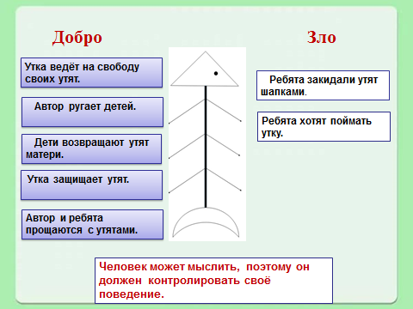
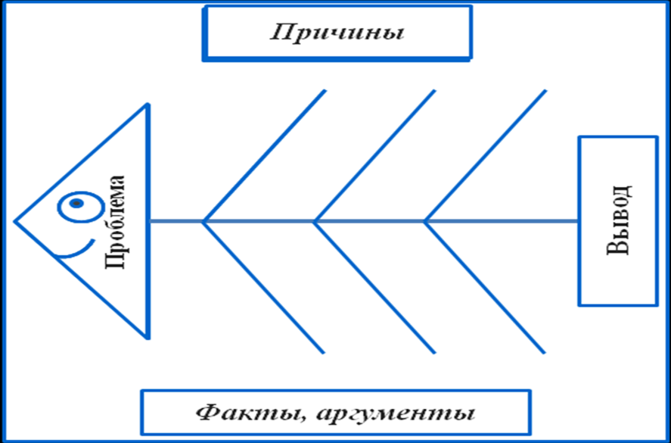
«Фишбоун».
Ромашка Блума.
Одним из основных приёмов осмысления информации является постановка вопросов к тексту и поиск ответов на них.
Учащиеся с удовольствием изготавливают ромашку, на каждом из шести лепестков которой записываются вопросы разных типов. Работу на уроке использую как индивидуальную, так и групповую. Цель - с помощью 6 вопросов выйти на понимание содержащейся в тексте информации, на осмысление авторской позиции (в художественных и публицистических текстах).
Простые вопросы. Проверяют знание текста. Ответом на них должно быть краткое и точное воспроизведение содержащейся в тексте информации. Как звали главного героя? Куда впадает Волга?
Уточняющие вопросы. Выводят на уровень понимания текста. Это провокационные вопросы, требующие ответов "да" - "нет" и проверяющие подлинность текстовой информации. Правда ли, что... Если я правильно понял, то...
Такие вопросы вносят ощутимый вклад в формирование навыка ведения дискуссии.
Творческие вопросы. Подразумевают синтез полученной информации. В них всегда есть частица БЫ или будущее время, а формулировка содержит элемент прогноза, фантазии или предположения. Что бы произошло, если... Что бы изменилось, если бы у человека было 4 руки? Как, вы думаете, сложилась бы судьба героя, если бы он остался жив?
Оценочные вопросы. Направлены на выяснение критериев оценки явлений, событий, фактов. Как вы относитесь к ... ? Что лучше? Правильно ли поступил ...?
Объясняющие (интерпретационные) вопросы. Используются для анализа текстовой информации. Начинаются со слова "Почему". Направлены на выявление причинно-следственных связей. Важно, чтобы ответа на такой вопрос не содержалось в тексте в готовом виде, иначе он перейдёт в разряд простых.
Практические вопросы. Нацелен на применение, на поиск взаимосвязи меду теорией и практикой.
Как бы я поступил на месте героя?
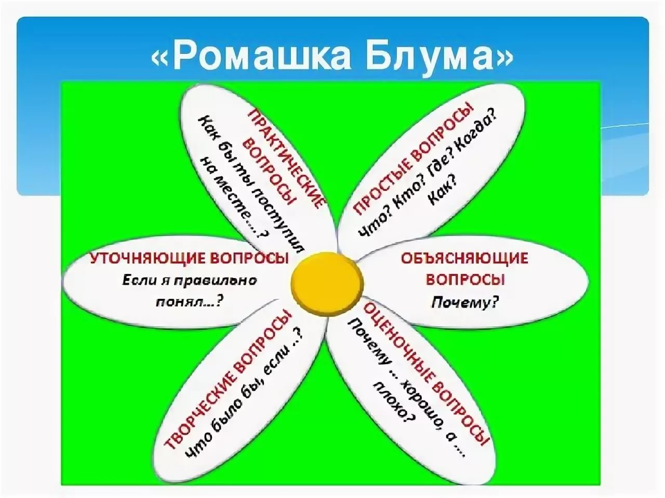

III. Стадия рефлексии
- «Синквейн»
- «Письмо к учителю»
- «Пятиминутное эссе»
- «Таблица «толстых» и «тонких» вопросов»
«Cинквейн» в переводе с французского - стихотворение из пяти строк, которое требует синтеза информации и материала в кратких выражениях.
Правила написания синквейна:
1. В первой строчке тема называется одним словом (обычно существительным).
2. Вторая строчка - это описание темы в двух словах (двумя прилагательными).
3. Третья строка - это описание действия в рамках этой темы тремя словами.
4. Четвертая строка - предложение из четырех слов, раскрывающее суть темы или отношение к ней.
5. Последняя строка - это синоним из одного слова, который повторяет суть темы.
Каждому участнику учитель предлагает за 5-7 минут написать свой синквейн. После того, как выполнено это индивидуальное задание, все участники группы из нескольких синквейнов составляют один, с содержанием которого согласны все, и представляют его для обсуждения.
«Письмо к учителю». Учитель предлагает учащимся написать «Письмо к учителю» (маме, инопланетянину, сказочному герою и т п).
Памятка написания письма.
1. Я прочитал(а) рассказ
2. Больше всего запомнилось
3. Понравилось
4. Не понравилось
5. Мое эмоциональное состояние
6. Этот рассказ учит меня
«Пятиминутное эссе» помогает учащимся подытожить свои знания по изучаемой теме, учитель просит учащихся выполнить следующие задания:
1) написать, что нового узнали по данной теме;
2) задать вопрос, на который они не получили ответа.
Учитель собирает работы и использует их при планировании последующих уроков.
Домашнее задание
- «Загадка»
- «Кластер»
- «Инсерт или «Чтение с пометами»
- «Круги по воде»
- «Таблица «толстых» и «тонких» вопросов»
Приведём примеры использования приёмов ТРКМ на разных стадиях урока.
Приём «Концептуальная таблица»
Помогает учащимся увидеть не только отличительные признаки объектов, но и позволяет быстрее и прочнее запомнить информацию.
Приём применён на уроках окружающего мира по учебнику «Мир вокруг нас.2класс». Например, по теме «Дикие и домашние животные»
Линии сравнения | Дикие животные | Домашние животные
Сами добывают пищу | + | -
Сами устраивают себе жильё | + | -
Выводят потомство и ухаживают за ним | + | +
Защищаются от врагов | + | -

Синквейн – быстрый, но мощный инструмент для рефлексии (резюмировать информацию, излагать сложные идеи, чувства и представления в нескольких не так – то просто). Безусловно, интересно использование синкейнов и в качестве средства творческой выразительности.
Пример Синквейна (на стадии Рефлексия): - задание в группах.
Синквейны составлены учащимися 2 класса на уроке русского языка – на слово «Ученик».
Ученик
Любознательный, старательный
Читает, пишет, считает
Учится, умеет петь и рисовать.
Школьник.

Ученик
Терпеливый, внимательный
Читает, изучает, запоминает, развивается.
Он хочет стать учителем.
Отличник.
Приём «Шесть шляп мышления» использован на уроке литературного чтения во 2 классе по произведению В. Драгунского «Тайное становится явным». Учащиеся справились с заданиями, соответствующими «Шляпе» в своих группах. Вот что получилось: «Белая шляпа» (факты): (выдержка из текста) «Если кто – то поступает нечестно, всё равно про него это узнают, ему будет ему стыдно, и он понесёт наказание», - сказала мама мне.
«Жёлтая шляпа» (позитивное): Надо съесть нелюбимую манную кашу до дна, потому что, выполнив это условие, можно пойти в Кремль, ведь я не знаю ничего красивее Кремля!
«Чёрная шляпа» (противоположное, негативное): Ужасно трудно есть густую невкусную кашу. Даже после того, как я добавил сахар, кипятку, хрен. Лучше выплеснуть кашу в окно, на улицу. Но она попала в прохожего, пришёл милиционер. Я сразу понял, что в Кремль не пойду.
«Красная шляпа» (эмоции): Приход милиционера с пострадавшим, у которого была каша на шляпе, вызвал у меня чувство вины и наказания.
«Зелёная шляпа» (творческая): Если бы я съел эту кашу сразу, маме не пришлось бы краснеть перед чужими людьми, и я пошёл бы в Кремль.
«Синяя шляпа» (вывод, обобщение всего сказанного): «Действительно, тайное становится явным. Мальчик очень хотел ещё раз увидеть красивую Грановитую и Оружейную палаты, Царь – пушку. Но для этого надо было съесть нелюбимую манную кашу. Выбросив её в окно, мальчик попал ею в прохожего. Поэтому пострадавший, вместе с милиционером, сказал много неприятного маме. Мальчик понял, что не пойдёт в Кремль. Он запомнит это на всю жизнь.
Учащиеся были увлечены заданием и смогли представить свою работу в группе всему классу.
Нужно установить правила работы группы и критерии оценки ее достижений. А в качестве критериев оценки работы использовать выступления групп перед классом, сценки и другие виды активности, которые дети любят.

